Лабораторная работа №6
Рекурсивные функции

Задание 1

Для решения задачи составить: не рекурсивную функцию, рекурсивную функцию, возвращающую значение, рекурсивную функцию типа void. Объединить функции в одной программе и сравнить результаты.

Найти сумму: 2²+4²+6²+8²+… (n слагаемых)
#include <iostream>
using namespace std;

int nerecurs(int n) {
int sum = 0;
for (int i = 1; i <= n; i++) {
sum += pow(2 * i, 2);
}
return (sum);
};

int recurs(int n) {
if (n=0) return (0);
else recurs(n-1)+pow(2 * n, 2);
};

void recurss(int n, int *sum) {
*sum += pow(2 * n, 2);
if (n!=0) recurss(n-1, sum);
};

int main() {
int n;
int sum = 0;
cout << "n="; cin >> n;
recurss(n, &sum);
cout << nerecurs(n) << endl << recurs(n) << endl << sum << endl;
system("pause");
return 0;
}
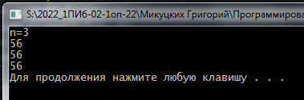
- Написать не рекурсивную функцию, рекурсивную функцию, возвращающую значение и рекурсивную функцию типа void для суммирования (2n)², где n – натуральное число слагаемых и принимает значения от 1 до введённого пользователем значения;
- В main() вызвать рекурсивную функцию типа void так, чтобы она изменила значение sum = 0;
- Вывести значения функций.
Задание 2

В задании№1 Лабораторной работы №1 (этот семестр) функции ввода и вывода массива сделать рекурсивными без использования циклов.
#include <iostream>
#include <string>
using namespace std;

//Структура поезда
struct TRAIN {
string lok;
string date;
string type;
};

void vvod(int i, int n, TRAIN rasp[]) {
cout << "Пункт назначения\n";
cin >> rasp[i].lok;
cout << "Дата отправления\n";
cin >> rasp[i].date;
cout << "Тип поезда\n";
cin >> rasp[i].type;
cout << endl;
i++;
if (i < n) {
vvod(i, n, rasp);
}
};

void vivod(int i, int n, string x, TRAIN rasp[]) {
if (rasp[i].type == x) cout << i + 1 << " " << rasp[i].lok << endl << rasp[i].date << endl << rasp[i].type << endl << endl;
i++;
if (i < n) {
vivod(i, n, x, rasp);
}
};

int main() {
setlocale(LC_ALL, "ru");
const int n = 5;
TRAIN rasp[n];
string x;
int i = 0;
//Ввод массива
vvod(i, n, rasp);

//Ввод нужного типа
cout << "Введите нужный тип поездов\n";
cin >> x;
cout << endl;

//Выдача всех совпадений
vivod(i, n, x, rasp);

system("pause");
return 0;
}
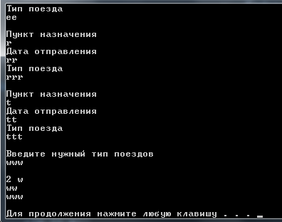
- Описать структуру TRAIN: название пункта назначения, дата отправления, тип поезда.
- Создать глобальный массив TRAIN rasp[n].
- Создать рекурсивную функцию для заполнения массива с вводом с клавиатуры параметров поезда.
- Создать рекурсивную функцию для вывода элементов массива.
- Внутри основной части кода вызвать функцию ввода, запросить тип для вывода нужных поездов, вывести список совпадений с помощью функции вывода.

